Рівненський державний гуманітарний університет

Кафедра ІКТ та МВІ

Звіт про виконання лабораторної роботи № 3

**«Мережева плата. Мережевий принтер.»**

**Виконав:**

студент 1 курсу

факультету математики та інформатики

групи ЦТ-11

***Олександр ШРОЛЬ***

**Перевірив:**

***ст.в. Андрій ШИДЛОВСЬКИЙ***

Рівне-2023

**Хід виконання роботи:**

**Завдання 1. Охарактеризувати поняття:**

1. **Інтерфейс підключення.**

Інтерфейс підключення – спосіб підключення до персонального комп'ютера різноманітних периферійних пристроїв і їх контролерів.

1. **PCI.**

PCI — шина вводу/виводу для підключення периферійних пристроїв до материнської плати комп'ютера.

1. **Швидкість передачі даних.**

Швидкість передачі даних - це стандартний показник, який використовується для вимірювання швидкості, з якою дані чи інформація переміщуються з одного місця в інше.

1. **Стандарт зв’язку.**

Стандарт зв’язку - сукупність параметрів цих радіохвиль, технологія передачі і протоколи, за якими дані шифруються в звук, відео або текст.

1. **Gigabit Ethernet.**

Gigabit Ethernet — термін, що описує набір технологій для передачі пакетів Ethernet зі швидкістю 1 Гбіт/с.

**Завдання 2. Описати детальні характеристики, наданої моделі:**

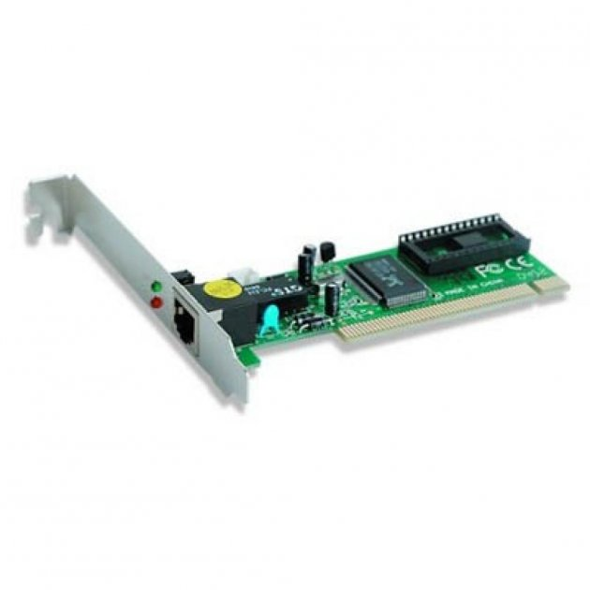

Тип подключения: LAN

Інтерфейс підключення: PCI

Максимальна швидкість передачі даних: 100 Мбіт/с

Стандарти LAN: Fast Ethernet

Стандарти Wi-Fi: немає

Стандарт Bluetooth: немає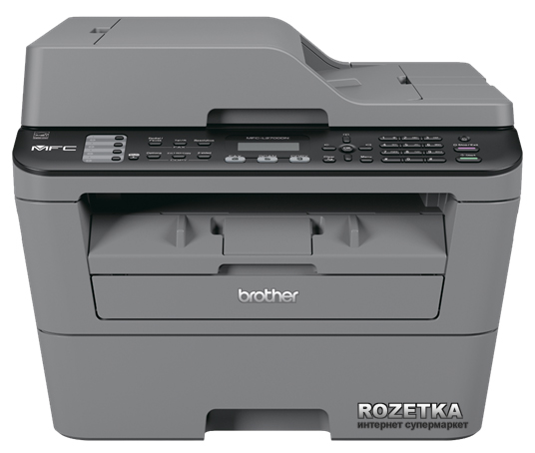

Серія: MFC

Максимальна роздільна здатність друку: 600x2400 dpi

Технологія друку: Лазерний друк

Тип пристрою: БФП

Роздільна здатність принтера/МФП: HQ 1200 2400 x 600 точок/дюйм, 600 x 600 точок/дюйм

Мережеві інтерфейси: Ethernet

Особливості: Вбудований факс

Двосторонній друк (duplex)

Друк: Чорно-білий

Формат і щільність паперу: Формат:

Стандартний лоток: A4, Letter, A5, A5 (з довгим краєм), A6, Executive

Слот для ручного подавання: ширина 76.2-215.9 мм, довжина 127-355.6 мм (в автоматичному режимі двостороннього друкування підтримується тільки формат A4)

Автоподавач: ширина 147.3-215.9 мм, довжина 147.3-355.6 мм

Щільність:

Стандартний лоток: звичайний папір і папір з вторсировини (60-105 г/м²)

Слот для ручного подавання: звичайний та високосортний папір, папір з вторсировини (60-163 г/м²)

Автоподавач: звичайний папір і папір з вторсировини (64-90 г/м²)

Кількість кольорів: 1 (чорний колір)

Підтримка ОС: Linux

Mac OS

Windows

Швидкість чорно-білого друку, стор./хв: 24

Друк без комп'ютера: iPrint&Scan

AirPrint

Google Cloud Print

Cortado

Mopria

Інтерфейси: USB 2.0

Сумісні картриджі: Блок фотобарабана DR-2335 (12 000 сторінок)

Тонер-картридж TN-2335 (1200 сторінок)

Тонер-картридж TN-2375 (2600 сторінок)

Споживана потужність: Робочий режим: 480 Вт

Режим глибокого сну: 1.1 Вт

Режим очікування: 60 Вт

**Завдання 3. Використовуючи утиліту AIDA, описати основні параметри мережевої карти власного комп’ютера.**

